## 1、已申请右侧空白，看下你的手机显示不？

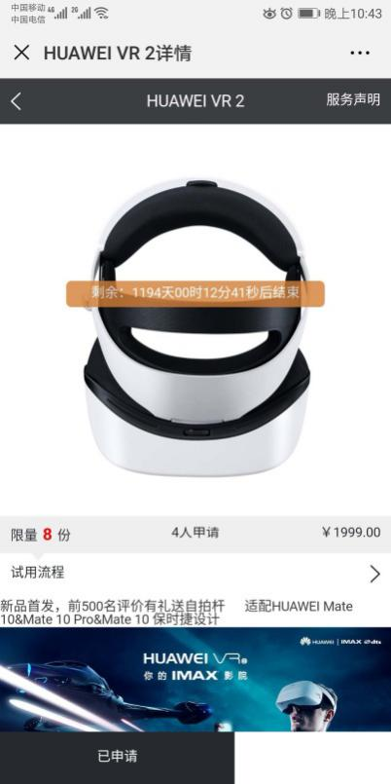

答:已修复，单个按钮只占60%宽度

## 2、暂停是不能购买但前台还继续显示么？暂停的作用是？

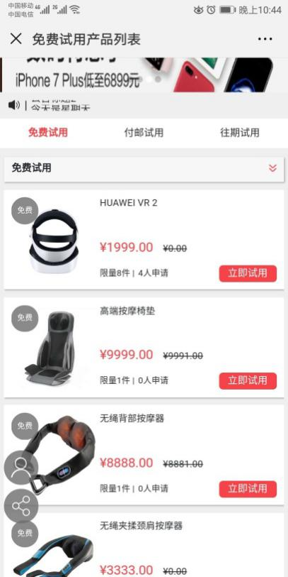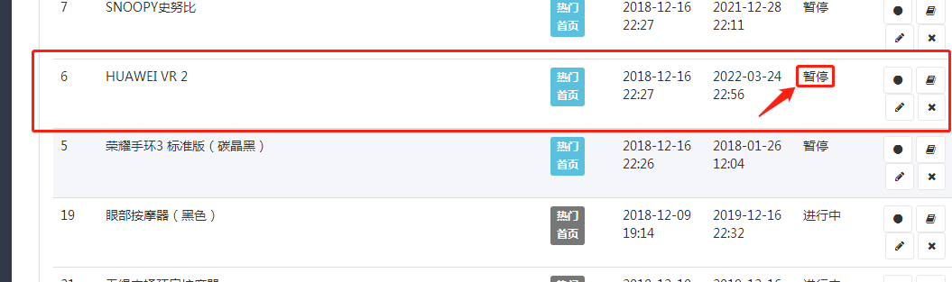

答:“暂停”暂时没作用，如果不希望在前台展示，可选在“待审核”

## 3、热门选项在免费试用、付邮试用、往期试用和精选推荐之间是或的关系对么？精选推荐可以选择热门而独立显示在精选推荐的位置么？

|  |
| --- |
| C:\Users\ADMINI~1\AppData\Local\Temp\WeChat Files\860617a0d0904ae7a1a05d02f817ead.jpg |

答:独立的

免费试用:包邮且未过活动时间产品，按排序倒序，累计销售价格倒序展示6个

付邮试用:付邮且未过活动时间产品，按排序倒序，累计销售价格倒序展示6个

往期试用:已过活动时间产品，按排序倒序，累计销售价格倒序展示6个

精选推荐:后台配置的热门推荐且未过活动时间产品，按排序倒序，累计销售价格倒序展示4个

## 4、往期试用可以增加更多么？

答:往期试用:已过活动时间产品，按排序倒序，累计销售价格倒序展示6个，数量产品可以定，只是首页不建议太多

## 5、精选推荐可以增加商品的展示数量么？

答:精选推荐:后台配置的热门推荐且未过活动时间产品，按排序倒序，累计销售价格倒序展示4个，数量产品可以定，只是首页不建议太多

## 折扣试用开发需要多久？

答:其实我们现在所有的商品都是折扣商品，有两个价格，一个产品价格（市场价），一个折扣价（直接购买价格），

折扣率=折扣价/市场价